FIȘĂ DE LUCRU
Clasa a V-a

- Subliniați plantele care înfloresc primăvara devreme într-o pădure de stejar: narcisa, ghiocelul, bujorul, vioreaua, măceșul, fragul, macul, toporașul, socul.

- Asociați:
----- 1. Biotop modificat a. pădure
----- 2. Veri scurte, ierni lungi, geroase b. parc
----- 3. Vântul determină polenizarea c. pajiște alpină

- Asociați:
----- 1. Cârtiță, arici a. pajiște de stepă
----- 2. Hârciog, popândău b. pădure de foioase
----- 3. Vulpe, lup c. parc

- Asociați:
----- 1. Plante ierboase rezistente la secetă a. pajiște de stepă
----- 2. Predomină arborii b. pădure de foioase
----- 3. Plante cultivate c. Parc

- Într-o oră , o cârtiță sapă 13 metri de galerie. Stabilește câți metri de galerie sapă într-o săptămână.

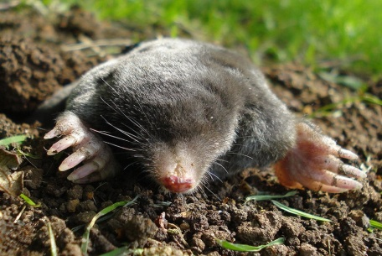
- 2000
- 312
- 3120
- 2184

- Pițigoiul de brădet consumă 15 000 de ouă de insecte în 10 zile. Stabiliți câte ouă de insecte consumă 7 pițigoi în luna mai. 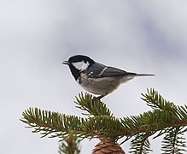
- 46 500
- 105 000
- 325 500
- 465 007

MULT SUCCES !!!

